Cypto Perspective

COIN PRICE WEB - FE
MEETING MINUTES

LOCATION: | Phòng họp Feel Coffee
Date: | 09/10/2024
Attendees: | Bùi Thế Kỷ Cương, Ngô Quang Bách, Trần Lâm Vỹ,  Tống Xuân Lộc, Phan Duệ Triết, Thái Kim Long
ABSENT: | No
Time: | 19:00 PM

Agenda Items
- Previous Weekly Meeting Tasks
1. Các thành viên làm quen với dự án.
2. Phân công vai trò theo Scrum
- This Week’s Meeting Task
            - Triển khai sử dụng Trello cho product backlog
            - Cập nhật Use case diagram cho toàn bộ hệ thống
            - Liệt kê tất cả các màn hình chức năng (functional screens) cho hệ thống
            - Git hub: Triển khai Fork và Pull Request (PR)
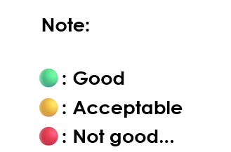
- Members’ Process Record:
members’ name | tasks |  | Deadline | Status
Kỷ Cương, Lâm Vỹ |  | Thuyết trình, triển khai | N/A | 🟢
Các thành viên còn lại |  | Đóng góp ý kiến | N/A | 🟢
- Troubles & Problems

1. Problem #1
- Một số thành viên chưa từng hoặc chưa thông thạo việc sử dụng Github. Cần tự nghiên cứu thêm để theo kịp tiến độ dự án.
2. Problem #2
- Chưa hoàn thành được Screen Flow Diagram trong buổi họp như đã đề ra vì giới hạn thời gian phòng họp. Cần thảo luận lại về lựa chọn lại điểm họp và thống nhất lại giờ họp để tránh lãng phí, tăng hiệu suất.

IV. Agreements On Next Week’s Meeting
tasks | Deadline
Hoàn thành Screen Flow Diagram | 14/10
Thống nhất lại địa điểm và thời gian họp hằng tuần | 14/10

